RAPPORT D'ANALYSE DES RÉSULTATS
Résultats, statistiques et recommandations pédagogiques

Ce rapport analyse les résultats de 12 élèves à partir du fichier fourni (2 évaluation(s), notes sur 20). Les cellules vides sont exclues des calculs : aucune note n'est inventée.
01 | Vue d'ensemble de la classe | 12 élèves notés

11,81/20  Moyenne de la classe | 75,0 %  Taux de réussite | 12,00/20  Médiane | 2,02  Écart-type

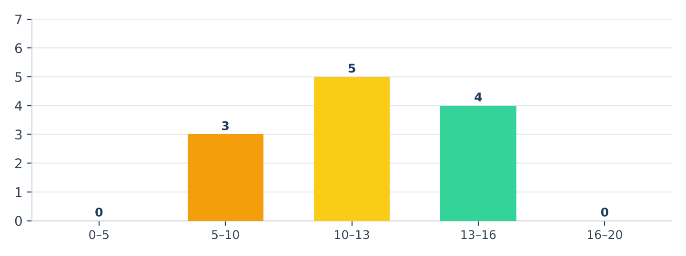  Figure 1 — répartition des élèves par niveau | 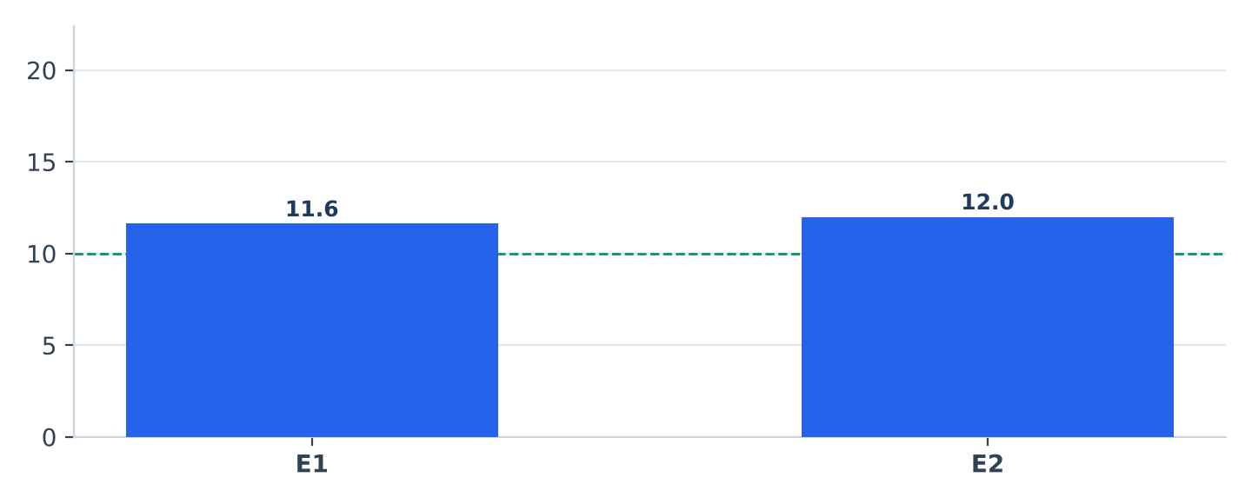  Figure 2 — moyenne de la classe par évaluation

Répartition des élèves par niveau
Niveau | Intervalle | Élèves | %
● Très faible | 0 – 5 | 0 | 0,0 %
● Faible | 5 – 10 | 3 | 25,0 %
● Passable | 10 – 13 | 5 | 41,7 %
● Bien | 13 – 16 | 4 | 33,3 %
● Très bien | 16 – 20 | 0 | 0,0 %

Lecture des résultats
▸ La moyenne de la classe est de 11,81/20 ; 75 % des élèves ont la moyenne (9 sur 12). Les résultats vont de 9,00 à 15,25.
▸ Moyenne 11,81 sur 20 (59,1 %), médiane 12,00 sur 20, écart-type 2,02.
▸ Les moyennes sont celles du fichier Excel.

02 | Analyse des évaluations et élèves à accompagner | 12 élèves notés

Analyse des évaluations
Évaluation | Code | Barème | Moyenne | Médiane | Min – Max | Réussite | Notés
الفرض الأول‎ | E1 | 20 | 11,62 | 11,50 | 4,5 – 18,5 | 67 % | 12
الفرض الثاني‎ | E2 | 20 | 12,00 | 12,50 | 6,0 – 17,0 | 75 % | 12

 | Points forts  « E2 » est l'évaluation la mieux réussie (moyenne 12,0/20). |  |  | Points de vigilance  « E1 » est la moins bien réussie (moyenne 11,6/20).

Évolution entre la première et la dernière évaluation
Sur 12 élèves comparables : 6 ont progressé, 0 sont stables et 6 ont régressé. La moyenne de la classe passe de 11,62 à 12,00 (sur 20).

Les 5 meilleurs résultats | Les 5 résultats les plus faibles
Rang | Nom et prénom | Moyenne |  | Rang | Nom et prénom | Moyenne
1 | مريم بنجلون‎ | 15,25 |  | 1 | خديجة الودغيري‎ | 9,00
2 | سلمى التازي‎ | 14,50 |  | 2 | رشيد الأزرق‎ | 9,25
3 | نادية الشرقاوي‎ | 14,00 |  | 3 | يوسف الإدريسي‎ | 9,75
4 | إلياس الكتاني‎ | 13,00 |  | 4 | عمر الحسني‎ | 10,00
5 | أحمد بنعلي‎ | 12,25 |  | 5 | فاطمة الزهراء العلوي‎ | 10,75

3 élèves à accompagner (moyenne < 10/20)
N° | Nom et prénom | Moyenne |  | N° | Nom et prénom | Moyenne
1 | خديجة الودغيري‎ | 9,00 |  | 3 | يوسف الإدريسي‎ | 9,75
2 | رشيد الأزرق‎ | 9,25

03 | Résultats par élève et recommandations | 12 élèves notés

Résultats par élève
N° | Nom et prénom | E1 | E2 | Moyenne |  | N° | Nom et prénom | E1 | E2 | Moyenne
1 | أحمد بنعلي‎ | 14 | 10.5 | 12,25 |  | 7 | ياسين الفاسي‎ | 15 | 8.5 | 11,75
2 | فاطمة الزهراء العلوي‎ | 8.5 | 13 | 10,75 |  | 8 | هاجر المرابط‎ | 18.5 | 6 | 12,25
3 | يوسف الإدريسي‎ | 11 | 8.5 | 9,75 |  | 9 | إلياس الكتاني‎ | 10.5 | 15.5 | 13,00
4 | مريم بنجلون‎ | 16 | 14.5 | 15,25 |  | 10 | خديجة الودغيري‎ | 6.5 | 11.5 | 9,00
5 | عمر الحسني‎ | 7.5 | 12.5 | 10,00 |  | 11 | رشيد الأزرق‎ | 4.5 | 14 | 9,25
6 | سلمى التازي‎ | 12 | 17 | 14,50 |  | 12 | نادية الشرقاوي‎ | 15.5 | 12.5 | 14,00

Assiduité, participation et comportement
▸ Comportement : حسن‎ (7), متوسط‎ (3), جيد‎ (2).
Recommandations
▸ Le taux de réussite est satisfaisant : consolider les acquis et proposer des activités d'approfondissement aux meilleurs élèves.
▸ Mettre en place un soutien ciblé pour les 3 élèves dont la moyenne est inférieure à 10/20.
▸ L'évaluation « E1 » a obtenu les résultats les plus faibles (moyenne 11,6/20) : y revenir en classe.
▸ 6 élève(s) ont régressé entre la première et la dernière évaluation : un suivi individuel est conseillé.
▸ Programmer une nouvelle évaluation pour mesurer l'effet des mesures de remédiation.

Le professeur  ……………………………… · Signature et cachet | Le directeur  ……………………………… · Signature et cachet

